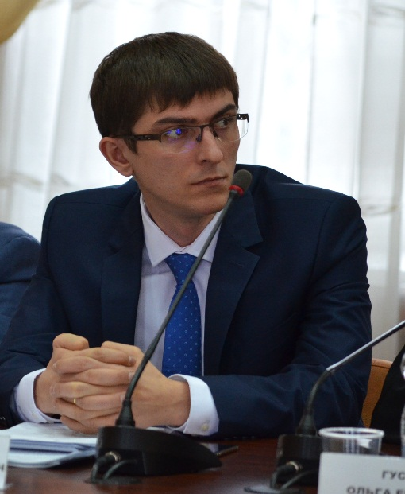Уважаемые избиратели!

Со дня избрания меня депутатом Белогорского городского Совета народных депутатов прошёл ровно год. Позади 15 заседаний городского Совета, на которых я принимал активное участие в обсуждении различных вопросов. Также было проведено 1 заседание комиссии по экологии и природопользованию, председателем которой я являюсь, где был рассмотрен проект новых правил благоустройства города Белогорск, а в дальнейшем утвержден депутатским корпусом на заседании городского Совета.

По всем вопросам, возникающим в ходе депутатской деятельности, взаимодействую с Администрацией города и её структурными подразделениями. За минувший год ко мне поступил ряд различных обращений от избирателей, некоторые из них удалось решить адресно.

Основные вопросы, по которым ко мне обращались, были связаны с благоустройством дворовых территорий многоквартирных домов, поскольку моя основная работа связана именно с управлением и обслуживанием жилых зданий. Также немало обращений поступало по вопросам ЖКХ в целом, поэтому было принято решение провести Форум для старших домов, где они смогли бы задать интересующие вопросы и получить квалифицированный ответ. Форум проходил в несколько этапов, в нём приняли участие порядка двухсот жителей многоквартирных жилых домов, руководство управляющей компании «ЖСК» и представители Администрации города Белогорска.

Если говорить о культурных мероприятиях, то могу отметь, что летом 2018 года управляющей компанией «ЖСК» было организовано более 15 праздников дворов, посвящённых юбилейным датам со дня постройки домов!

Хочу сказать, что первый год моей депутатской деятельности дал мне определённый опыт. Многое было сделано, но предстоит сделать ещё больше.

Я веду приём граждан каждую среду с 14:00 до 15:30 по адресу: ул. Скорикова 17 а, 3 этаж.

С уважением, Александр Башун.